附件2：
2022年全国职业院校班组生产现场管理网上知识竞赛
发票信息回执表
汇款账号 | 开票信息
账户名称：有色金属工业人才中心  开户银行：中国工商银行北京四道口支行（行号493）  账 号：0200049309201140604  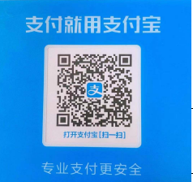  支付宝付款码 | 参赛费金额：  发票类型：普票 或 专票  公司名称：  纳税人识别号（专票提供）：  开户银行（专票提供）：  银行账号（专票提供）：  地址及电话（专票提供）：
注：请准确填写相关信息，于10月15日前发送至ysrcpxb@cnmet.org。

